DRIVEGUARD AI
  - MANUAL TÉCNICO
Prototipo de escritorio con datos simulados
Versión documental: 2.0
Fecha: 30 de octubre de 2026
Dirigido a: personal que dará mantenimiento, desarrolladores y responsables de pruebas.
Autor o equipo: Vázquez Jaimez Diego, Ortega Rangel Clarence Isai, Ramos Osornio Uriel Antonio, Jocelyn Hernández Morales, Varilla García Daniela Marlen, Ricardo Martinez Regino
Institución y asignatura: UTVT – Fundamentos de inteligencia Artificial
Docente: Héctor Velázquez Éstrada
Alcance: versión local en Python, Tkinter y matplotlib. No utiliza cámara ni un modelo de inteligencia artificial entrenado. No constituye un dispositivo de seguridad vial ni una herramienta de diagnóstico.

Control de versiones
Versión | Fecha | Responsable | Descripción
1.0 | 22/10/2026 | [Equipo] | Primer manual: simulador con evaluación por reglas y CSV.
2.0 | 30/10/2026 | [Equipo] | Acceso con cuenta local, menú lateral y páginas, plan de acción con algoritmos de búsqueda, calibración de umbrales y gráficas.

Registrar aquí cada revisión posterior con versión, fecha, responsable y cambios.

Índice automático
Control de versiones 2
1. Introducción 4
2. Descripción general y requisitos funcionales y no funcionales 4
3. Arquitectura y tecnologías 5
4. Instalación de paqueterías y elementos requeridos 7
5. Estructura del proyecto 7
6. Configuración 8
7. Modelo de datos 9
7.1 Objetos internos 9
7.2 Archivos persistidos 9
7.3 Cuándo se guardan los datos 9
8. Módulos y API 9
8.1 core.py 9
8.2 login.py 10
8.3 busqueda.py — problema de búsqueda y API 10
8.4 Interfaz y ciclo de vida (app.py) 10
9. Pruebas 11
10. Despliegue y mantenimiento 11
11. Seguridad 11
12. Solución de problemas 12
13. Limitaciones y trabajo futuro 12
Referencias 12
Glosario 13
Anexos 13
Anexo A. Grafo de acciones del plan de búsqueda 13
Anexo B. Comparativa de algoritmos desde ALERTA ALTA 14
Anexo C. Capturas requeridas 14
Lista de verificación antes de entregar 16
Índice de figuras
Figura 1. Panel principal (página Inicio) de DriveGuard AI con señales simuladas, escenarios y acciones. 6
Figura 2. Página Registros con la tabla de eventos guardados en data/eventos.csv. 14
Figura 3. Ventana Plan de acción: ruta calculada con A* y registro de la búsqueda. 15

1. Introducción
Este manual describe la operación interna, configuración, datos, pruebas y mantenimiento de DriveGuard AI. Su finalidad es permitir que otra persona comprenda el código, realice cambios controlados y verifique sus efectos sin atribuir al prototipo capacidades inexistentes.
La revisión comprende app.py, login.py, core.py, busqueda.py, busqueda_ui.py, graficas.py, requirements.txt, README.md, tests/ y el CSV de ejemplo. El programa demuestra reglas ilustrativas sobre cinco señales sintéticas, un plan de acción calculado con algoritmos de búsqueda clásicos de IA y calibración de umbrales por optimización. No captura video, no mide fatiga real ni transmite datos por red. El glosario se encuentra después de las referencias.

2. Descripción general y requisitos funcionales y no funcionales
Aplicación local de escritorio con acceso por cuenta, menú lateral y tres páginas (Inicio, Registros, Ayuda). El usuario modifica señales o activa una secuencia automática; la interfaz muestra un estado y motivos. Determinados cambios y las lecturas solicitadas se agregan a un archivo CSV. Con nivel de riesgo activo puede pedirse un plan de acciones correctivas calculado por búsqueda, y los eventos pueden graficarse y exportarse.
ID | Requisito funcional | Situación actual
RF-01 | Operar en modo demostración con identificación visible de datos simulados. | Implementado.
RF-02 | Ajustar ojos cerrados, parpadeos, bostezos, inclinación y visibilidad de rostro. | Implementado con controles gráficos y tarjetas de lectura.
RF-03 | Seleccionar cuatro escenarios predefinidos. | Implementado; también por menú Demostración.
RF-04 | Calcular estado y mostrar motivos con reglas conocidas. | Implementado en evaluate().
RF-05 | Mostrar alerta visual e intentar sonido al entrar en ALERTA ALTA. | Implementado; sonido dependiente del sistema.
RF-06 | Iniciar y pausar simulación automática. | Implementado con temporizador Tkinter.
RF-07 | Registrar lecturas manuales y cambios a niveles anormales en CSV. | Implementado; véanse condiciones en sección 7.
RF-08 | Distinguir SIN ROSTRO de una clasificación de cansancio. | Implementado.
RF-09 | Separar interfaz, lógica de negocio y módulos auxiliares. | Implementado en seis módulos.
RF-10 | Acceso por cuenta local antes de abrir el panel. | Implementado en login.py; una sola cuenta con hash PBKDF2.
RF-11 | Plan de acción mediante búsqueda: BFS, DFS, UCS, Greedy y A*. | Implementado en busqueda.py y busqueda_ui.py.
RF-12 | Calibración ilustrativa de umbrales con Hill Climbing y algoritmo genético. | Implementado; no persiste los umbrales.
RF-13 | Mostrar tabla de registros, gráficas y exportación de CSV. | Implementado en página Registros y graficas.py.
RF-14 | Disponer de pruebas automatizadas. | Implementado: 13 pruebas.
RF-15 | Configurar umbrales desde archivo o interfaz y persistirlos. | Futuro; solo por código o parámetro thresholds.
RF-16 | Capturar cámara y extraer puntos faciales. | Futuro; no forma parte de esta entrega.

ID | Requisito no funcional | Alcance o evidencia
RNF-01 | Usabilidad | Interfaz en español, menú lateral, texto y colores; sin evaluación formal de accesibilidad.
RNF-02 | Respuesta de interfaz | Programación de ciclos con after(); sin mediciones formales de latencia.
RNF-03 | Mantenibilidad | Seis módulos, README y 13 pruebas unitarias.
RNF-04 | Privacidad | Solo métricas sintéticas; sin fotos ni videos.
RNF-05 | Compatibilidad | Objetivo: Windows, Python 3.11+, Tkinter y matplotlib. Pruebas ejecutadas con Python 3.13.
RNF-06 | Robustez | Parcial: límites en controles; faltan validación del motor y manejo de fallos de escritura.
RNF-07 | Seguridad | Contraseña con hash PBKDF2 y salt; sin servicios externos ni credenciales de red.
RNF-08 | Honestidad técnica | Reglas y costos ilustrativos; no se informa precisión ni porcentaje de IA.

3. Arquitectura y tecnologías
Usuario
↓ usuario y contraseña
login.py — LoginApp / cuenta PBKDF2 en data/cuenta.json
↓ acceso concedido
app.py — DemoApp / Tkinter (sidebar + páginas)
├─ Signals → core.evaluate() → Assessment
├─ save_event() → data/eventos.csv
├─ "Plan de acción" → busqueda_ui.py → busqueda.py
│ (BFS, DFS, UCS, Greedy, A*, Hill Climbing, Genético)
└─ "Gráficas" → graficas.py → matplotlib + eventos.csv
Todo ocurre en el bucle de eventos de Tkinter. No hay servidor, procesos de análisis de cámara ni servicio remoto. La escritura CSV es síncrona. Las ventanas de búsqueda y gráficas son Toplevel que se abren desde el panel o el menú lateral.
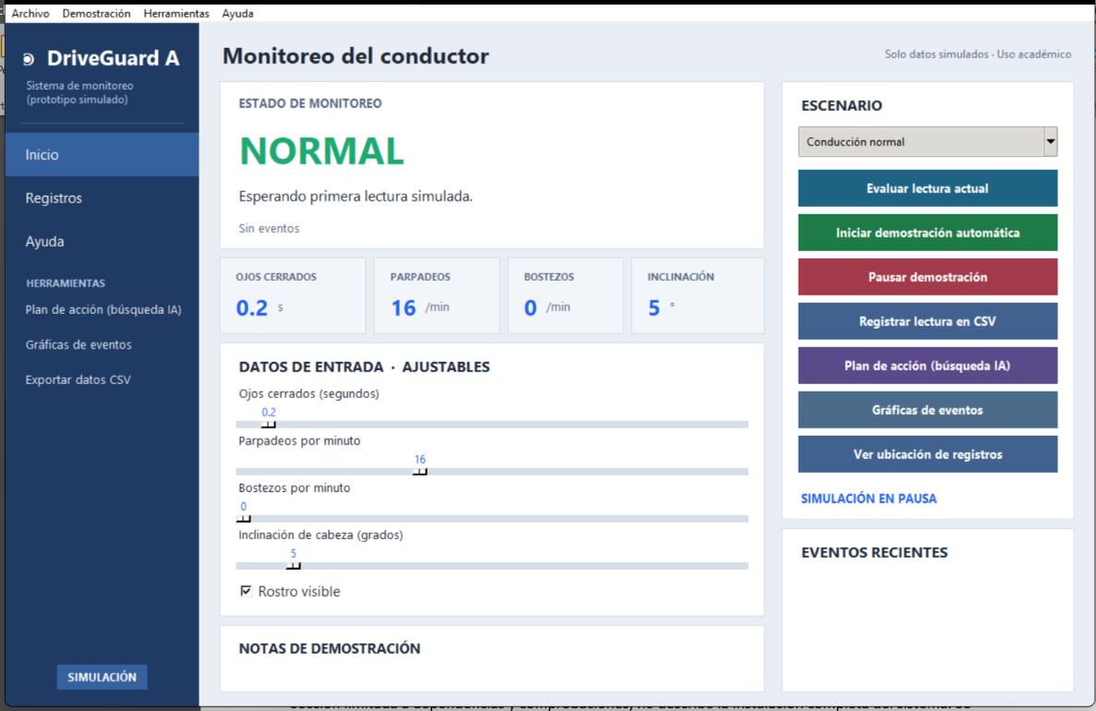
Figura 1. Panel principal (página Inicio) de DriveGuard AI con señales simuladas, escenarios y acciones.
Tecnología | Uso
Python 3.11+ | Lenguaje y biblioteca estándar.
tkinter / ttk / messagebox / filedialog | Ventana, menú, páginas, controles, tablas y diálogos.
dataclasses | Objetos inmutables Signals, Thresholds y Assessment.
csv / pathlib / datetime / shutil | Persistencia, rutas, fecha local y exportación.
heapq / deque / random | Estructuras de los algoritmos de búsqueda y optimización.
hashlib / hmac / secrets / json | Hash de contraseña y archivo de cuenta.
matplotlib | Gráficas de eventos incrustadas con FigureCanvasTkAgg.
unittest / tempfile | Pruebas y archivos temporales.

OpenCV, MediaPipe, NumPy, SQLite y FastAPI son propuestas de evolución; no son dependencias ni componentes de esta versión.

4. Instalación de paqueterías y elementos requeridos
Sección limitada a dependencias y comprobaciones; no describe la instalación completa del sistema. Se presupone Python 3.11 o posterior.
pip install matplotlib
python --version
python -m tkinter
matplotlib es la única paquetería de terceros requerida (gráficas de eventos); requirements.txt la lista. El segundo comando de comprobación debe abrir una ventana de prueba de Tcl/Tk; si falta, reparar la instalación de Python incorporando Tcl/Tk, no instalar un paquete llamado "tkinter" con pip.
Para operar se necesita sesión gráfica, resolución que permita la ventana mínima de 1020 × 720 y permisos de escritura en la carpeta data (ahí se crean eventos.csv y cuenta.json). No requiere webcam ni conexión a Internet.

5. Estructura del proyecto
DriveGuardAI_Demo/
app.py # interfaz: login posterior, sidebar y páginas
login.py # cuenta local y ventana de acceso
core.py # Signals, Thresholds, Assessment, evaluate, save_event
busqueda.py # grafo de acciones + algoritmos + calibración
busqueda_ui.py # ventana "Plan de acción (búsqueda IA)"
graficas.py # ventana de gráficas matplotlib
requirements.txt # matplotlib
README.md
tests/
test_core.py # 6 pruebas del motor y del CSV
test_busqueda.py # 7 pruebas de algoritmos y calibración
data/
.gitkeep
ejemplo_eventos_simulados.csv # datos de referencia
eventos.csv # se crea al registrar
cuenta.json # se crea en el primer acceso
capturas/ # imágenes de la versión anterior (tema oscuro)
generar_manuales.py # script que genera los documentos Word
__pycache__/ # caché de Python

Módulo | Responsabilidad
app.py | Navegación (sidebar + páginas Inicio/Registros/Ayuda), escenarios, tarjetas, historial, ciclo automático, exportación.
login.py | Crear cuenta en el primer uso, autenticar y liberar el panel.
core.py | Estructuras, reglas de puntuación y escritura CSV.
busqueda.py | Definición del problema de búsqueda, cinco algoritmos, lecturas etiquetadas y optimización de umbrales.
busqueda_ui.py | Ventana de plan de acción, comparativa de algoritmos y calibraciones.
graficas.py | Tres gráficas sobre eventos.csv con tema claro.
generar_manuales.py | Genera los documentos Word del proyecto.

6. Configuración
No existen config.json ni variables de entorno requeridas; la configuración vive en constantes del código. Respaldar antes de modificar y mantener cambios bajo control de versiones.
Parámetro | Ubicación | Valor o efecto
Umbrales | core.py / Thresholds | 1.2 s precaución ocular; 2.5 s cierre alto; 28 parpadeos/min; 3 bostezos/min; 25° inclinación; 4 puntos para alerta alta.
Escenarios | app.py / SCENARIOS | Cuatro instancias de Signals.
Ruta de registros | app.py / EVENTS | ROOT / data / eventos.csv.
Cuenta de acceso | login.py / ACCOUNT | ROOT / data / cuenta.json; una sola cuenta.
Grafo de acciones | busqueda.py / grafo | Aristas (acción, destino, costo) entre niveles.
Heurística | busqueda.py / h | Puntos mínimos restantes: NORMAL 0, PRECAUCIÓN 1, ALERTA 2.
Genes del genético | busqueda.py / GENES | Seis umbrales con mínimo, máximo y resolución.
Periodo automático | app.py / next_tick() | after(1700, ...): intervalo nominal de 1700 ms.
Aleatoriedad | app.py y busqueda.py | Semilla 1234 en la simulación y en el genético.
Paleta | constantes de color en cada módulo de interfaz | Tema claro: azul marino y tarjetas blancas.

evaluate() admite un objeto Thresholds alternativo por parámetro; la calibración con Hill Climbing o genético devuelve un Thresholds nuevo pero la aplicación no lo aplica ni lo guarda — es una demostración de la técnica de optimización.

7. Modelo de datos

7.1 Objetos internos
Objeto | Atributos | Reglas
Signals | eye_closed_seconds: float; blinks_per_minute: int; yawns_per_minute: int; head_tilt_degrees: float; face_visible: bool | Valores predeterminados 0.0, 15, 0, 0.0, True. Dataclass congelada.
Thresholds | Seis umbrales y high_score_min | Ver configuración. Dataclass congelada.
Assessment | level: str; score: int; reasons: tuple; message: str | Resultado inmutable de evaluate().

7.2 Archivos persistidos
Archivo | Formato | Contenido
data/eventos.csv | CSV utf-8-sig, once columnas definidas en FIELDNAMES | fecha_hora, origen, escenario, nivel, puntuacion, cinco señales y motivos. Se agrega al final; sin rotación ni deduplicación.
data/cuenta.json | JSON | usuario, salt (hex) y hash PBKDF2-HMAC-SHA256 con 600 000 iteraciones. Una sola cuenta.

7.3 Cuándo se guardan los datos
- Al entrar a PRECAUCIÓN, ALERTA ALTA o SIN ROSTRO se agrega una fila automática; no por cada ciclo.
- Volver a NORMAL aparece en el historial visual pero no en el CSV.
- Registrar lectura en CSV guarda el resultado actual, incluso NORMAL; en un cambio anormal puede haber fila automática y manual.
- El historial gráfico conserva hasta 100 entradas en memoria y no se restaura desde CSV.
- cuenta.json se crea una vez, en el primer acceso; borrarlo restablece la pantalla de creación de cuenta.

8. Módulos y API

8.1 core.py
Elemento | Entrada y retorno | Comportamiento
evaluate(signals, thresholds=None) | Signals y Thresholds opcional → Assessment | Reglas de puntuación; SIN ROSTRO corta antes de evaluar.
save_event(file_path, scenario, signals, result, origin="SIMULADO") | path, texto, Signals, Assessment → None | Crea carpeta y agrega fila; propaga errores de acceso.
FIELDNAMES | Lista de once cadenas | Define el orden del esquema CSV.

8.2 login.py
Elemento | Comportamiento
create_account(usuario, contraseña, path) | Valida usuario no vacío y contraseña ≥ 8; guarda salt+hash con open("x") para no sobrescribir.
authenticate(usuario, contraseña, path) | Lee cuenta.json y compara hashes con hmac.compare_digest.
LoginApp(root, on_success) | Ventana de acceso; en primer uso crea cuenta y luego llama on_success.

8.3 busqueda.py — problema de búsqueda y API
P = (S, A, s0, G, C): S = niveles de riesgo; A = acciones correctivas con costo (puntos que reducen); s0 = nivel actual de evaluate(); G = NORMAL; C = costo por arista. Cada algoritmo devuelve un diccionario con camino, acciones, costo, aristas, expandidos y registro.
Función | Estrategia y resultado en ALERTA ALTA
bfs(inicio) | Cola FIFO; ruta directa de 1 acción, costo 4.
dfs(inicio) | Recursiva con retroceso; encuentra ALERTA → PRECAUCIÓN → NORMAL, costo 3.
ucs(inicio) | heapq por g(n); óptimo: costo 3 vía PRECAUCIÓN.
greedy(inicio) | heapq solo por h(n); elige el directo, costo 4 (no óptimo).
astar(inicio) | heapq por f = g + h; óptimo costo 3.
hill_climbing_umbrales(...) | Ajusta un umbral mientras reduzca errores.
algoritmo_genetico_umbrales(...) | Evoluciona los seis umbrales; torneo, cruza, mutación, elitismo.
errores(umbrales) | Lecturas etiquetadas mal clasificadas.

La heurística h(n) es admisible: NORMAL 0, PRECAUCIÓN 1 y ALERTA ALTA 2, menor o igual al costo mínimo real hacia NORMAL.

8.4 Interfaz y ciclo de vida (app.py)
Elemento | Responsabilidad
show(nombre) | pack_forget() de todas las páginas y pack() de la elegida; resalta el botón del menú.
refresh_records() | Carga eventos.csv en la tabla de la página Registros.
export_csv() | Copia eventos.csv a una ruta elegida con filedialog + shutil.
signals() / apply_scenario() / assess() | Construcción de señales, carga de escenario y evaluación con registro.
start() / next_tick() / stop() | Ciclo automático de 12 ticks por vuelta con after(1700).
open_plan() / open_charts() | Abren las ventanas Toplevel de búsqueda y gráficas.

No hay endpoints, puertos, autenticación HTTP ni API pública de red.

9. Pruebas
python -m unittest discover -s tests -v
Ejecución verificada: 13 pruebas, 13 correctas. Además se ejecuta python busqueda.py como demostración en consola de los cinco algoritmos.
Archivo | Casos cubiertos
tests/test_core.py | NORMAL, PRECAUCIÓN, ALERTA ALTA, indicadores combinados, SIN ROSTRO no es fatiga, escritura CSV con origen SIMULADO.
tests/test_busqueda.py | Ruta BFS, óptimo UCS (costo 3), óptimo A*, no-optimalidad de Greedy (costo 4), heurística admisible, Hill Climbing no empeora y genético produce umbrales válidos.

Pruebas manuales pendientes de evidencia: navegación del menú lateral, login en primer uso y accesos incorrectos, tabla y exportación de registros, gráficas con y sin CSV, sonido del sistema y cierre durante la simulación.

10. Despliegue y mantenimiento
python app.py
Distribuir el código fuente con README, pruebas y recursos. No existe instalador, ejecutable empaquetado ni servicio. Colocar el proyecto en una ubicación con permisos de escritura; en Windows puede usarse py app.py.
- Antes de cambiar: cerrar la aplicación y respaldar código y data/eventos.csv.
- Mantener el esquema CSV y el formato de cuenta.json compatibles o definir migración.
- Ejecutar las 13 pruebas y repetir los casos manuales afectados.
- Actualizar requisitos, manuales y control de versiones al cambiar comportamiento.
- Para restablecer el acceso: cerrar la app y borrar data/cuenta.json (se pierde la cuenta).
- El CSV crece indefinidamente: definir respaldo y retención; evitar dos instancias escribiendo a la vez.

11. Seguridad
- Uso exclusivamente académico y estacionario; nunca durante la conducción.
- La contraseña se guarda como hash PBKDF2 con salt aleatorio y comparación en tiempo constante; no se guarda en texto plano y cuenta.json está excluido de Git.
- Es una cuenta local de demostración: no protege los archivos frente a alguien con acceso al equipo; usar permisos del sistema operativo.
- No hay servicios de red ni credenciales de terceros en el código.
- El CSV no está cifrado; si otros sistemas escriben textos externos, revisarlos antes de abrirlos en hojas de cálculo.
- Si se incorpora cámara o datos personales, reevaluar consentimiento, privacidad y retención antes de desplegar.

12. Solución de problemas
Síntoma | Causa probable | Acción
Olvidé la contraseña | No hay recuperación; es un hash. | Cerrar la app y borrar data/cuenta.json; el primer uso vuelve a pedir crear cuenta.
Acceso denegado | Usuario o contraseña incorrectos. | Reintentar; verificar mayúsculas. Tras varios intentos, restablecer la cuenta.
No module named matplotlib | Falta la dependencia de gráficas. | pip install matplotlib con el intérprete correcto.
No module named tkinter | Distribución sin Tcl/Tk. | Probar python -m tkinter; reparar la instalación.
No aparece eventos.csv | No hubo registro. | Pulsar Registrar lectura; revisar página Registros.
PermissionError al registrar o entrar | Archivo bloqueado o carpeta sin escritura. | Cerrar el archivo en Excel; usar carpeta autorizada.
Plan de acción no abre | Estado NORMAL o SIN ROSTRO. | Es lo esperado: el plan solo aplica con riesgo.
Gráfica sin datos propios | Falta eventos.csv. | Usa el CSV de ejemplo; registrar lecturas para datos propios.
No hay sonido | Sonidos del sistema desactivados. | Revisar audio; el aviso suena solo al entrar en alerta.
El historial se vació | Solo existe en memoria. | Consultar el CSV o la página Registros.

13. Limitaciones y trabajo futuro
- No hay captura de cámara, procesamiento facial, IA entrenada ni validación clínica o vial.
- La cuenta es única, sin roles ni recuperación; el login es de demostración.
- La calibración de umbrales es ilustrativa y no se persiste; no hay config.json ni pantalla de umbrales.
- El motor no valida rangos ni tipos en ejecución; la escritura CSV no maneja errores ni bloqueo entre instancias.
- Las pruebas automáticas no cubren la interfaz completa; faltan evidencias manuales documentadas.
- Trabajo futuro: multiusuario, persistencia de umbrales, manejo amigable de errores de archivo, módulo de cámara y evaluación real de algoritmos.

Referencias
- Código fuente del proyecto: app.py, login.py, core.py, busqueda.py, busqueda_ui.py, graficas.py, tests/; revisión local del 30/10/2026.
- Python Software Foundation. Graphical user interfaces with Tk. https://docs.python.org/3.12/library/tk.html
- Python Software Foundation. hashlib — Secure hashes and message digests. https://docs.python.org/3/library/hashlib.html
- Matplotlib. Embedding in Tk (FigureCanvasTkAgg). https://matplotlib.org/stable/gallery/user_interfaces/embedding_in_tk_sgskip.html
- Google AI Edge. Face landmark detection guide for Python. https://developers.google.com/edge/mediapipe/solutions/vision/face_landmarker/python — fase futura.
- OpenCV. Sitio oficial. https://opencv.org/ — fase futura.
- Russell, S. y Norvig, P. Artificial Intelligence: A Modern Approach — fundamentos de búsqueda (BFS, DFS, UCS, Greedy, A*, Hill Climbing, algoritmos genéticos).

Glosario
Término | Definición
Simulación | Representación mediante valores de ejemplo; no son mediciones de una persona.
Escenario | Conjunto predefinido de valores para una demostración.
Lectura | Conjunto de valores actuales que se evalúan.
Umbral | Valor a partir del cual se aplica una regla.
CSV | Archivo de texto con datos organizados en filas y columnas.
Estado | Resultado de la evaluación: NORMAL, PRECAUCIÓN, ALERTA ALTA o SIN ROSTRO.
Bitácora | Registro de eventos guardados con su fecha, señales y resultado.
Tkinter / TTK | Biblioteca de Python para interfaces gráficas y sus componentes.
Problema de búsqueda | Tupla P=(S,A,s0,G,C): estados, acciones, inicio, objetivo y costo.
Heurística h(n) | Estimación del costo que falta para llegar al objetivo.
A* | Búsqueda informada con f(n)=g(n)+h(n); óptima si h no sobreestima.
Hill Climbing | Optimización que se mueve al mejor vecino mientras mejore.
Algoritmo genético | Optimización que evoluciona una población con selección, cruza y mutación.
PBKDF2 | Función de derivación de clave usada para el hash de la contraseña.
Persistencia | Conservación de datos en un archivo después de cerrar el programa.
Prueba unitaria | Comprobación automatizada de una parte específica del código.

Anexos

Anexo A. Grafo de acciones del plan de búsqueda
PRECAUCIÓN ── ventilar(1) ──▶ NORMAL
── pausa 15 min(2) ──▶ NORMAL
── ignorar(3) ──▶ ALERTA ALTA
ALERTA ALTA ── pausa 15 min(2) ──▶ PRECAUCIÓN
── cambiar conductor(4) ──▶ NORMAL
── detenerse y descansar(4) ──▶ NORMAL

Anexo B. Comparativa de algoritmos desde ALERTA ALTA
Algoritmo | Ruta | Costo | Observación
BFS | ALERTA → NORMAL | 4 | Menos acciones, no menor costo.
DFS | ALERTA → PRECAUCIÓN → NORMAL | 3 | Profundiza primero.
UCS | ALERTA → PRECAUCIÓN → NORMAL | 3 | Óptimo por g(n).
Greedy | ALERTA → NORMAL | 4 | Elige h=0 sin mirar costo.
A* | ALERTA → PRECAUCIÓN → NORMAL | 3 | Óptimo por f = g + h.

Anexo C. Capturas requeridas
Guardar en la carpeta capturas/ con estos nombres para que se incorporen al documento: login.png (acceso), dashboard.png (página Inicio), registros.png (tabla de eventos), graficas.png (ventana de gráficas) y plan_busqueda.png (plan de acción). Las imágenes previas de la carpeta corresponden al tema oscuro anterior; la interfaz actual usa tema claro con menú lateral.
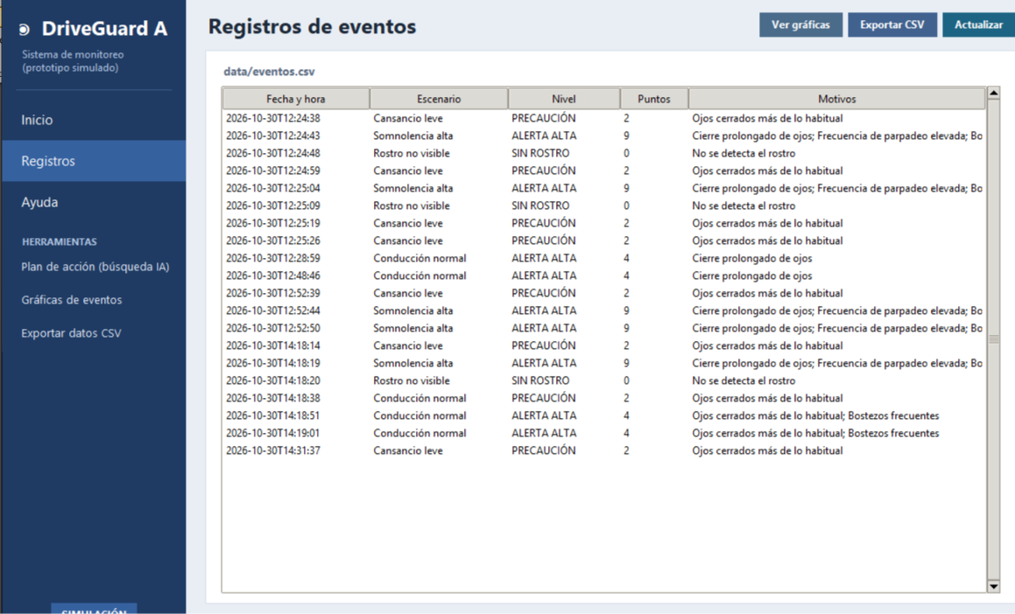
Figura 2. Página Registros con la tabla de eventos guardados en data/eventos.csv.

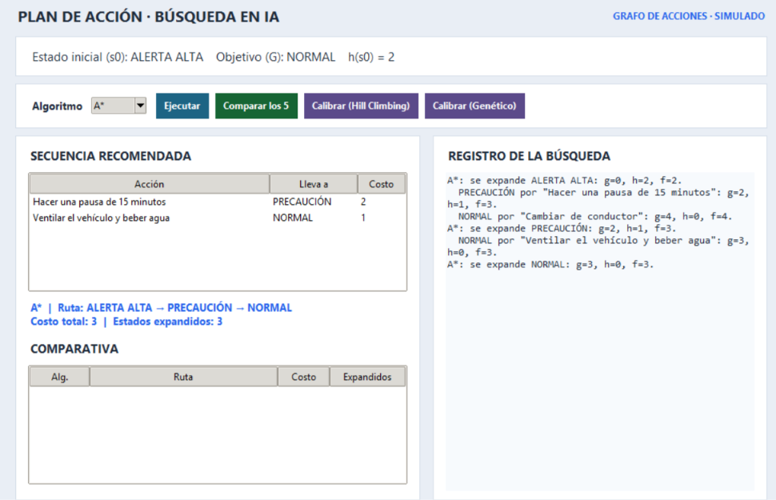
Figura 3. Ventana Plan de acción: ruta calculada con A* y registro de la búsqueda.

Lista de verificación antes de entregar
- [ ] Completar autor, institución, docente y responsable.
- [ ] Actualizar todo el índice automático y revisar paginación.
- [ ] Confirmar las 13 secciones, referencias, glosario y anexos.
- [ ] Ejecutar las 13 pruebas y documentar pruebas manuales.
- [ ] Tomar capturas nuevas del tema claro si se requieren.
- [ ] Confirmar que las funciones futuras no se presentan como implementadas.
- [ ] Respaldar registros y comprobar permisos de data/.
- [ ] Revisar ortografía, saltos de página y enlaces.

